ТЕХНИЧЕСКОЕ ЗАДАНИЕ
На оказание услуг по замене анодов на моторной яхте «Мрия».

№  п/п | Наименование | Информация
1 | 2 | 3
 | Наименование объекта | Судно «Мрия»  Тип судна: яхта  Модель: Ferretti Yachts 920 корпус 1  Двигатель: MTU 16V 2435M96  Мощность двигательной установки: 3580,00 kW  Длина 28,12(м), ширина 6,78(м), высота борта 3,36(м)  Материал корпуса – стеклопластик  Год постройки: 2017г.  Место постройки: Италия
 | Место расположение объекта | 1) г. Севастополь, Балаклава ГУП «Проект развития Балаклавы» пл.1 Мая, причал 6Б.  2) с. Понизовка яхт клуб «МРИЯ»
 | Основание для выполнения работ | - Настоящее Задание на выполнение работ.  - Договор подряда на выполнение работ.
 | Заказчик | ООО «МРИЯ».
 | Источник финансирования | Средства ООО «МРИЯ».
 | Срок начала выполнения работ | Срок начала выполнения работ с момента подписания договора на выполнение работ.
 | Цель работ | Оказание услуг по замене анодов на моторной яхте «Мрия».
 | Порядок выполнения работ (последовательность) | Порядок выполнения работ (последовательность) определяется настоящим техническим заданием.  Подрядчик обязан осуществить выполнение работ в последовательности, установленной нормативами и правилами для данного вида работ с соблюдением технологического процесса, а также утверждённым заявителем графиком работ.  Объём работ должен быть согласован с Заказчиком.  Перечень планируемых работ по по замене анодов на моторной яхте «Мрия».  - Выполнить замер посадочных мест и анодов под водой. – 6 шт на транце  – 4 шт на подруливающие винты  - Изготовить аноды.  - Закупить необходимые материалы для крепления анодов.  - Установить аноды.  - Произвести подводную видеофиксацию и сдать работы экипажу.  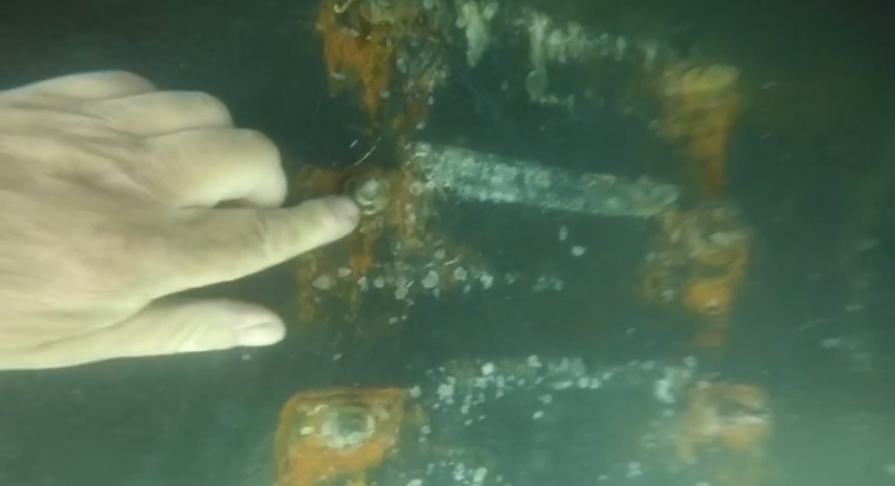  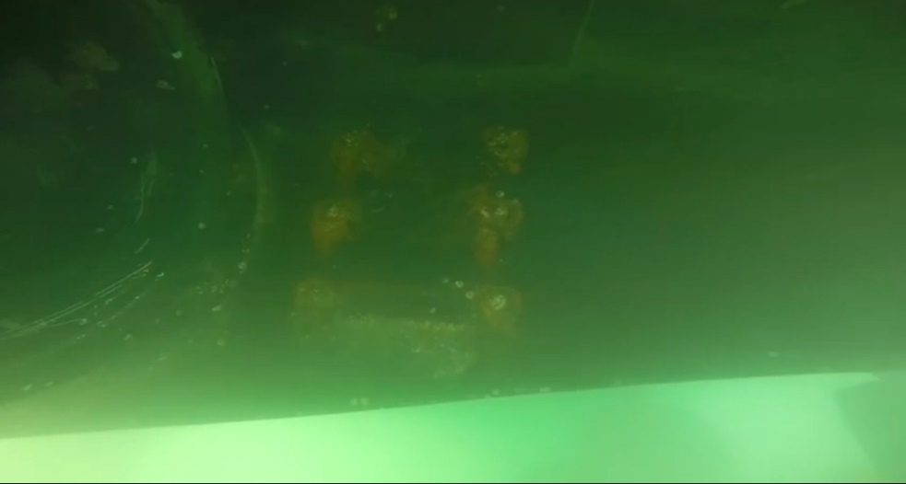  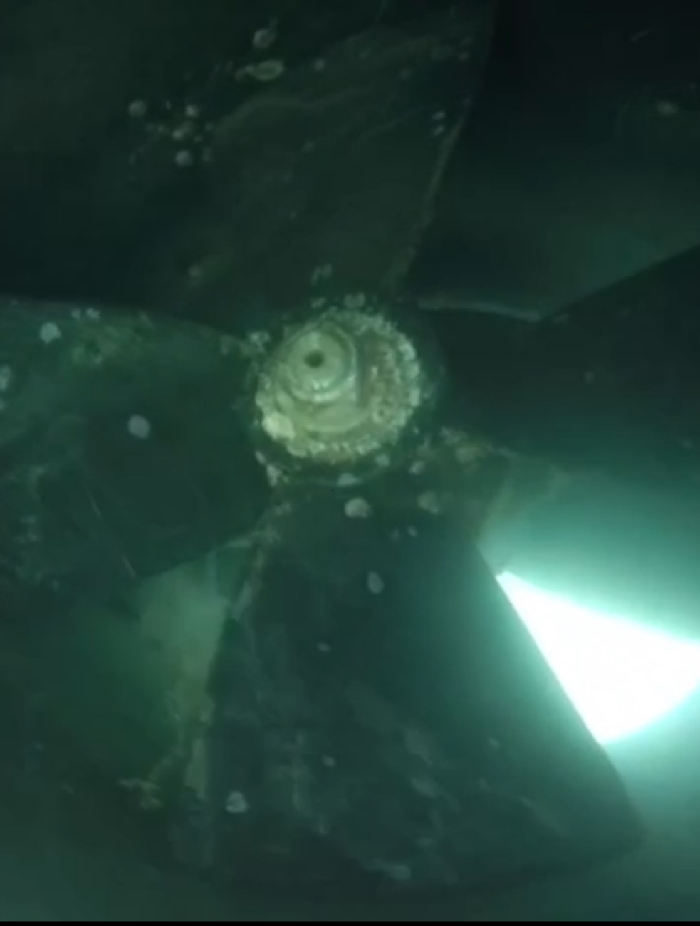
 | Обязанности подрядной организации | - исполнитель работ должен иметь опыт по данным работам на яхтах размером свыше 90 футов не менее 5 лет с предоставлением копий проведенных сделок;  - подрядчик должен составить график работ и согласовать с заказчиком;  - выполняемые работы проводятся при использовании специального инструмента и оборудования, предназначенных для проведения данных работ;  - работы должны выполняться силами квалифицированных специалистов;  - работы должны выполнятся в соответствии с установленными нормами и правилами процедуры выполняемых работ;  - работы должны выполнятся с использованием материалов, указанных в данном техническом задании, аналоги не допускаются;  - при выполнении работ использовать собственное оборудование;  - незамедлительно информировать Заказчика об обнаруженных в ходе обслуживания или работ каких-либо дефектов, не заявленных ранее с указанием ориентировочной стоимости и сроков устранения неисправностей с проведенной диагностикой и дефектации (работы по составлению дефектации/актов выполняться бесплатно), с документальным оформлением соответствующих актов для их последующего ремонта;  Требования по передаче Заказчику технических и иных документов при выполнении работ: требуется.
 | Гарантия качества на выполненные работы и товары, используемые при выполнении работ. | Требование по сроку гарантии качества: не менее 12 месяцев с момента подписания Сторонами Акта сдачи-приемки выполненных услуг. Гарантия распространяется на все выполненные работы. Во время гарантийного периода все обнаруженные дефекты должны устраняться в течение 15 (рабочих) дней после поступления заявки от Заказчика о наступлении гарантийного случая.

